施工组织设计


23

开工日期: 2004-03-03

竣工日期: 2005-03-03

1

目 录

目 录 2
第一章 工程概况 3
第二章 施工部署 7
第三章 施工总平面布置 12
第四章 施工准备 13
第五章 主要项目施工方法 15
第六章 季节性施工组织措施 23
第七章 技术质量安全生产文明施工措施 24
第八章 主要材料及技术经济指标 25

第一章 工程概况

本工程为一住宅小区，首期工程由11幢33层的高级豪华南层商住楼及相应的配套设施组成，总建筑面积274562m²，该工程位于市郊公路南侧。
一、建筑设计
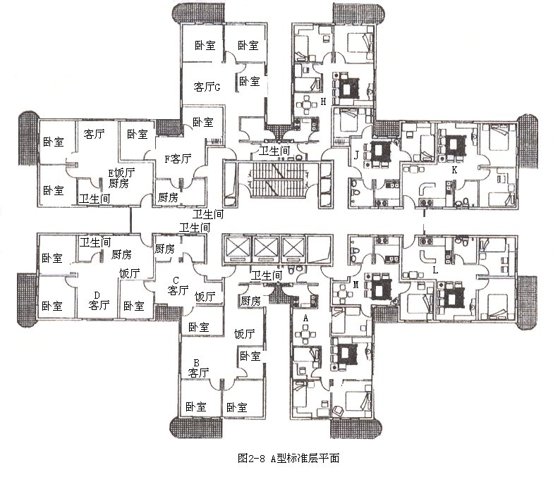
该工程为11幢高层商住楼，地下一层作为车库和设备用房，地上33层，其中l～3的裙房作为商场和大厦的管理用房，裙房以上均为豪华型高层住宅，按照标准层的不同平面布置形式，分成A、B、C三种类型(图2－8、图2－9、图2－10)。
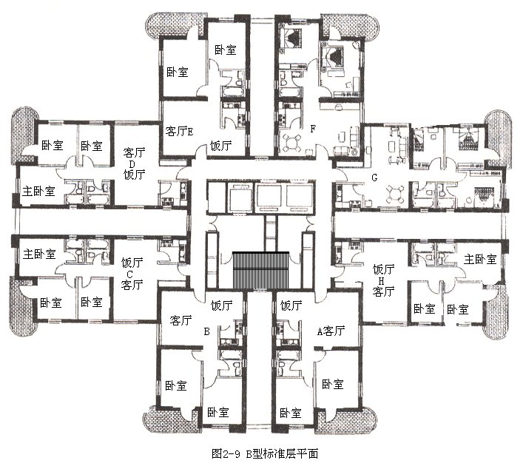

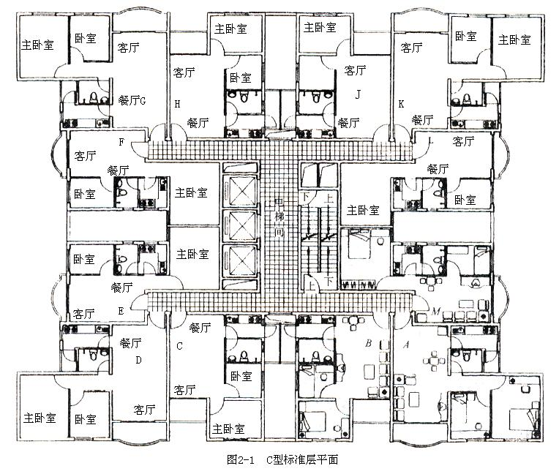

1.室内装修：公共部位的电梯前廊、公共走道及营业大厅的顶棚，采用轻钢龙骨石膏板艺术吊顶，墙面镶贴磨光大理石，局部镶贴釉面砖；楼地面铺贴磨光花岗岩，局部铺贴同质地砖。住宅户内部位的墙面和顶棚刷白色乳胶漆，地面铺贴柚木地板。厨房、卫生间顶棚采用铝合金扣板吊顶，墙面镶贴白色隐花瓷片，地面贴浅绿色防滑地砖，卫生设施采用全套进口豪华卫生洁具。分户门为防火防盗门，其余为双面夹板门，刷醇酸瓷漆。公共走道口、控制室、管道井全部安装自动控制的钢质防火门。
2.外装修：外墙除裙房局部镶贴磨光花岗岩外，其余全部统一贴6mm×60mm×240mm的黄色条砖饰面。外门窗为银灰色铝合金门窗，镶浅绿色玻璃。屋顶部位用印度红条砖镶嵌幢号标志。
3.地下室：墙面、顶棚刷白色乳胶漆，水泥砂浆地面。消防电梯前廊，疏散楼梯的通道口，以及设备用房的分户门，均安装自动控制的钢质防火门。地下停车场，按防火分区布置自动控制的防火卷帘门。

4.工程概况见表2－7。
单位工  程名称 | 建筑结构形式 | 建筑面积  (m²) | 层数 |  | 总高度(m) | 土建造价(万元) | 计划开竣工时间
单位工  程名称 | 建筑结构形式 | 建筑面积  (m²) | 地下 | 地上 | 总高度(m) | 土建造价(万元) | 计划开竣工时间
A1号楼  A2号楼  B1号楼  B2号楼  B3号楼  B4号楼  C1号楼  C2号楼  C3号楼  C5号楼  C6号楼  车库、游泳池 | 框剪  框剪  框剪  框剪  框剪  框剪  框剪  框剪  框剪  框剪  框剪  框架 | 33105  33105  23073  23073  24927  24927  22197  22197  22030  22030  21694  2204 | 1  1  1  1  1  1  1  1  1  1  1  1 | 33  33  33  33  33  33  33  33  33  33  33  1 | 103.9  103.9  101.6  101.6  101.6  101.6  104.8  104.8  104.8  104.8  104.8  3.6 | 4001.4  4001.4  3350.3  3350.3  3608.4  3608.4  3206.6  3206.6  3182.4  3182.4  3134.9  25.9 | 本年5.18～第2年11.12  本年5.18～第2年11.12  本年10.8～第3年4.12  本年1.08～第3年4.12  本年1.28～第2年2.22  本年1.28～第2年2.22  本年11.18～第3年5.12  本年11.18～第3年5.12  本年11.18～第3年5.12  本年11.18～第3年5.12  本年4.8～第2年10.2  本年11.8～第2年9.8
注：地面以上33层，已包括电梯机房、水箱间
二、结构设计
本工程设计标高±0.000，相当于绝对标高29.640m，基本风压为0.7kN／m²，按7度抗震设防烈度进行设计。
基础：人工挖孔桩，持力层为微风化岩层，Rj＝7MPa，桩身混凝土C25，护壁混凝土C20。桩径D＝1.4～2m，扩大头直径为D+0.2m。桩长根据场地内微风化基岩的标高起伏确定，一般在5.8～10m，成孔后，应经勘察部门认证后，再进行扩大头施工。
地下室：现浇混凝土筏式基础，承台板厚1.9m，箱形地下室，侧墙厚400mm，在迎水面抹防水砂浆，变形缝及车道接口处设橡胶止水带，用聚氯乙烯胶泥封口。
主体结构：1～3层裙房为框架_剪力墙结构,通过框支梁转换层(梁高1.7～2.0m)。从4层标准层起为全剪力墙结构，墙厚350～250mm。
混凝土强度等级：基础垫层Cl0；地下室外墙、底板及水池、水箱为C30、P6防水混凝土；框支柱C60，框支梁及1～10层的梁、板、墙为C35；11～20层的梁、板、墙为C30，21层以上的梁、板、墙为C25。
砌体：非承重隔墙采用蒸压加气混凝土轻质砌块，密度≤600kg／m³，M5混合砂浆砌筑，抗震拉结钢筋2φ6.5＠600mm，长600mm。
三、设备安装工程
1.给排水工程
供水部分：主要有给水和消防、自动喷淋两个系统。本工程的水源由市政自来水供给，并在地下室的A、B区间和C区各设一个容积分别为4000m³和1014m³的蓄水池，配备了DN200电动控制蝶阀和变频调速水泵。在每幢高层公寓的屋顶上各设一个18m³的高位水箱，采用水泵加高位水箱上行下给式供水方式。15层以上为高压供水区，经水箱分送至各层用水点；15层以下为低压供水区，依靠地下室的变频调速水泵，维持稳定水压，直接供至给水点。消防栓、自动喷淋与火灾自动报警系统联网，一旦发生火灾，连锁的水泵相应启动，水压能够保证建筑物内任何部位的消防栓都能有两股不小于10m的充实水柱。自动喷淋是一个整体的联通管网系统，动作温度为68℃，配备湿式报警阀，正常情况由气压罐稳压。
循环水部分：由市政自来水直接供给；利用砂滤罐和热交换器控制游泳池的水质和水温。
排水部分：污水系统集排污器具和洗涤器具的排放水，自流至室外污水检查井，经化粪池处理后，再排入市政排水管网；废水系统集洗沐器具的排放水，自流至废水检查井；雨水系统集屋面雨水、地面散排水，自流至室外雨水检查井，检查井均和市政排水管网联通。
2.电气工程
供电系统：本工程的各幢地下室都设有独立的高压配电室，配备10OOkVA干式变压器，并安装了360kW的柴油发电机组，当市政停电时，末端自动切换，发电机组能在15s内自行启动，以保证消防电梯、消防水泵、正压送风和排烟风机及事故照明等设备的用电。
配电与控制系统：在首层设有低压配电房和值班室，在值班室安装了供电系统的模拟信号盘，可监视高压环网柜、发电机组、变压器、主进线和母联开关的运行状态。
线路敷设方式：动力电缆由配电柜顶部出线，经电缆桥架配至强电竖井，再由竖井桥架配至各用电设备。正常照明用电由竖井配至各楼层的电表配电箱，再引至各户内的开关盒，通过各个回路，分配到各个用电器。
四、施工条件
施工场地：施工现场地貌原属残丘缓坡，经分区段整平推填，较为平坦，自然地坪绝对标高为海拔30.40m。场区内的临时道路基本畅通，现场主干道与公路相接，交通方便。
水、电：市政自来水管道已敷设至施工现场，总管直径φ100，保留部分人工挖孔桩施工时所遗留的降水井。电力增容已全部完成，可向各施工区段分别提供500kVA电源。
基坑：人工挖孔桩已施工完毕，待检测验收，基坑土方在挖桩前，已开挖至-4.1～－6.0m，平均尚有30cm左右的土方要开挖和修整。边坡采用1:3水泥砂浆护坡。
工期：桩基工程由业主自营，总包施工单位负责协调桩基工程的技术复核和质量控制，桩基验收合格后，仍要根据市场的售楼情况，由开发商另行确定各区段的具体开工时间，要求每幢高层住宅楼的总工期分别定为540d(日历天)。

第二章 施工部署

一、施工区段划分
按照房地产开发商的要求，优先施工邻近公路旁的及B1、B2楼，并且及时完善局部的配套设施(交通道路、环境绿化、广告宣传等)，形成销售样板楼，创造出良好的促销环境，以适应市场经济的需求。在用户纷纷入伙、踊跃订房、超前获得投资回报的条件下，Al、A2，B3、B4，C1～C6相继全面开工，按照Al、A2，B1、B2，B3、B4，C2、C6和C1、C3、C5分区段布置的特点，自然形成五个独立的施工区段，在总包公司的统一领导和指挥下，组建五个项目经理部，各自独立承包，单独核算，统筹安排。
二、工期安排
当施工区段的专项资金到位，桩基验收合格后，按区段签订好总分包合同，商定具体的开工时间，每幢的总工期均为540d，按如下五个阶段进行综合控制：
1.地下室主体结构共90d；
2.3层裙房，包括框支梁转换层的主体结构共30d，地下室的防水施工、回填土方适时穿插进行；
3.4～33层主体结构，平均7d一层，共210d，室内粗装修尾随跟进，立体交叉作业；
4.外装饰、室内装修、屋面工程共150d，设备安装工程的预留、预埋、安装、调试随土建同时进行；
5.室外工程，土建扫尾，安装调试，共60d。
三、施工顺序
每个区段的地下室及3层裙房施工后，各个塔楼自然形成了独立的平行工作面，只要在区段内调整3d的流水节拍，合理地控制时差，严格落实网络计划，就能平衡劳力，充分利用资源和机械设备。初期要以主体结构施工为先导，实施平面分段、立体分层、同步流水的施工方法，当主体结构完成到l0层时，室内粗装修开始从下向上单向跟进，交叉流水。主体封顶后，室内、外装饰装修工作要全面展开，迅速做出样板块、样板间，组织员工现场交流学习、交底，而后装饰装修工程从上向下循序渐进，实施专业化施工，成为进度的主线。在整个施工过程中，安装工程的预留、预埋、安装、调试工作应始终贯穿于主体、装饰、装修、收尾过程中，在时间和空间上要充分紧凑搭接，循环推进，严格交接班制度，相互爱护成品，避免交叉污染。
四、工艺流程
施工工艺流程如图2-11所示。其中粗装修包括内隔墙砌筑，墙面、顶棚抹灰，门窗框安装；精装修包括楼地面工程，瓷砖、大理石、花岗岩饰面，门窗内扇安装，油漆涂料施工；卫生洁具、灯具安装。
施工准备
桩基验收、土方工程
地下室主体结构
粗装修尾随跟进
粗装修由上向下循序渐进
室内精装修
扫尾工程
竣工验收
裙房及框支转换层
4~10层主体结构
11~33层主体结构
室外装饰工程
室外工程、配套设施
水电设备预留、预埋、安装、调试
图2-11施工工艺流程

五、施工进度计划
钢筋混凝土结构工程的施工周期，约占总工期的60%以上，且易受自然气候的影响。但当进入标准层施工后，人员、设备的运转日趋正常，故该工程的4～33层，实际工期要从计划7d一层，压缩到5～6d一层，争取留有30d的时间余量，以弥补天气变化、暴风雨袭击等偶然因素所耽误的工期，确保阶段工期的实现。每幢单位工程及标准层的施工进度计划，见施工总进度网络(图2-12)和标准层施工网络(图2-13)。
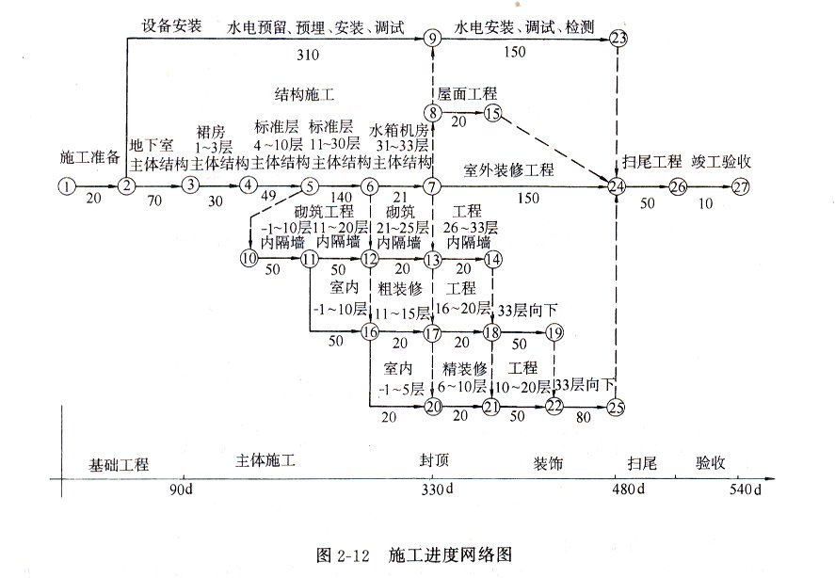
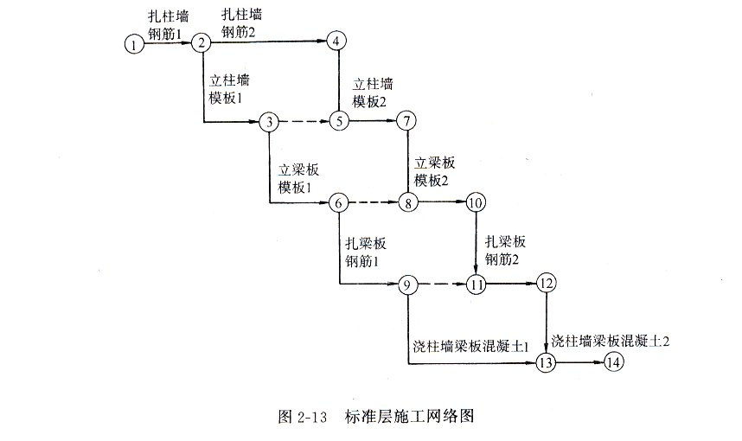
六、施工组织
1.施工组织机构见网络图(图2-14)。
2.项目经理部的组成、分工及各职能部门的权限
公司经理室
工程处主任室
公司安监处
公司技术处
项目经理
项目总工程师
项目副经理
施工科
材料科
行政科
安全科
技术科
质检科
施工科
材料科
行政科
安全科
技术科
质检科
图2-14施工组织机构网络图
(1)项目经理：负责项目经理部的行政领导工作，并对整个项目的施工计划、生产进度、质量安全、经济效益全面负责，分管行政科和安全科。
(2)项目副经理：是项目经理的助手，负责项目施工中的各项生产工作，对进度、质量、安全负直接责任，分管施工科和材料科。
(3)项目总工程师：负责项目施工中的全部技术管理、质量控制和安全监督工作，分管技术科和质检科。
(4)施工科：负责定额核算、计划统计和预决算的编制工作；负责施工现场平面管理、施工调度及内外协调；负责施工测量、放线，负责机械设备管理和安全管理工作。
(5)技术科：负责施工组织设计、专项施工方案和技术交底卡的编制；负责钢筋翻样、木工放样，构配件加工订货和现场施工技术问题的处理；负责发放施工图纸、设计变更和有关技术文件；负责做好隐蔽工程的验收记录和各项工程技术资料的收集整理工作。
(6)质检科：负责工程质量的检查、监督，进行分部分项工程的自检评定，开展全面质量管理和QC小组的活动。
(7)安全科：负责做好经常性的安全生产宣传工作，贯彻“安全第一，预防为主”的方针，组织日常的安全生检查、监督工作，帮助班组消除事故隐患，促进安全生产。
(8)材料科：负责编制材料供应计划，根据施工进度分批组织材料供应；负责材料的发放和物资保管，进行原材料的检验、化验、抽检，提供有关材料的技术文件。
(9)行政科：负责政治宣传、职工教育、生活后勤、安全保卫、环境卫生、文明施工及接待工作。
3.劳动组织
劳动组织按基础、主体结构、装饰装修等不同阶段，分别考虑和安排。为保证施工质量，提高效率，便于核算，作业班组应保持相对稳定，并隶属于项目经理部统一安排，统筹调度。以一个施工区段，即两幢一个组合为例，其劳动力组织安排如下：
(1)基础施工：针对地下室基础底板、墙板和顶板的混凝土体量大，施工环境易受自然气候影响，工作面大的特点，劳动组织为：混凝土工50人，木工80人，钢筋工60人，架子工15人，机电操作工lo人，在浇筑混凝土时，打破工种界限，分成两班，昼夜连续施工。
(2)主体结构施工：各工种按幢号，定轴线、定区位、定岗位组成流水施工作业。安排木工90人，钢筋工45人，混凝土工50人，架子工20人，机电操作工15人。当主体结构施工至10层后，增加瓦工90人，开始进行室内粗装修施工。
(3)装饰装修施工：当主体结构封顶，全面进入装修施工时，高峰期安排瓦工280人，木工50人，架子工20人，机电操作工10人，电焊工4人，油漆工40人，随着工程的进展，统一调配，逐步适当递减。

第三章 施工总平面布置

施工总平面布置见图2-15。
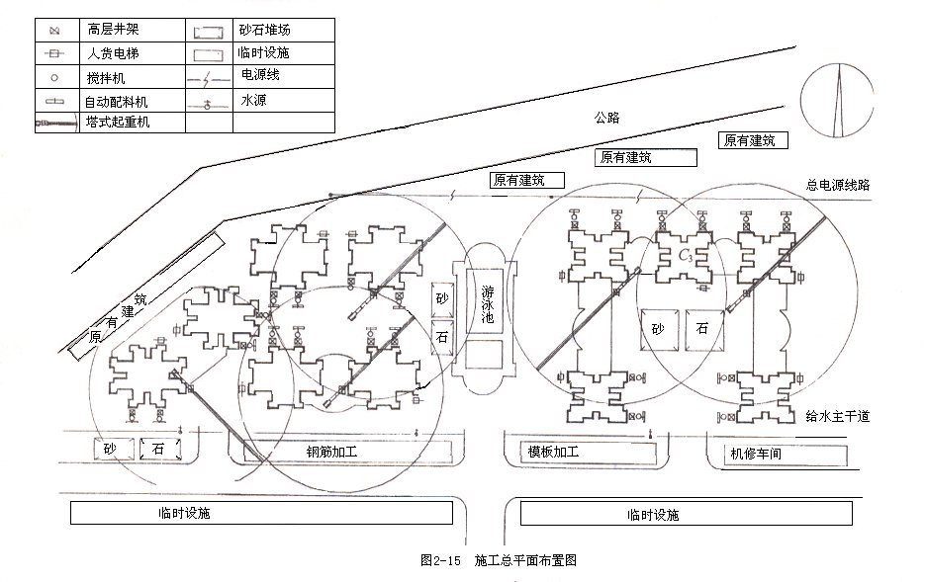

第四章 施工准备

一、技术准备
1.认真收集、查阅基础工程的技术档案资料。测量放线，建立坐标控制点和水准控制点。对桩基的轴线位置、标高进行复测、复核。
2.组织现场施工人员熟悉理解施工图纸和有关技术资料。认真做好图纸会审和技术交底工作，编制施工预算，制定具体的施工方案。
3.按照组织的货源和进场的材料，及时进行原材料的物理、化学性能检验，按照施工图纸的设计要求，做好混凝土和砂浆的配合比试验。
二、施工现场准备
1.检查、观察基坑边坡的稳定情况，加固水泥砂浆护坡结构，完善坑底和坑顶周边的排水系统。
2.平整场地、铺设场内临时道路，开挖雨水排水沟，砌筑污水沉淀池，接通排水管道。
3.搭设生活、办公、生产、仓储、配电等临时设施，设置浇筑混凝土的砂、石堆放场地，安装电话、高音喇叭等通讯指挥设施。
三、机械设备配备
该工程每个施工区段的平面布置形式，基本上是两幢高层作为一个组合，垂直运输机械按1:1:2的施工方法配备，即每区段安装一台FO23B型附着式塔吊，每幢楼各配备一台双笼人货电梯，两部120m高层快速井架，其具体机械装备情况见表2-8。
施 工 机 具 计 划 表 表2-8
项目 | 机具名称 | 型 号 | 功率  (kW) | 数量  (台) | 项目 | 机具名称 | 型 号 | 功率  (kW) | 数量  (台)
垂  直  运  输 | 塔式起重机 | FO23B | 60 | l | 混  凝  土  施  工 | 混凝土搅拌机 | JD400 | 15 | 4
垂  直  运  输 | 双笼施工电梯 | SCDl20 | 28 | 2 | 混  凝  土  施  工 | 自动配料机 | HP560 | 10 | 4
垂  直  运  输 | 高层井架 | 1t／120m | 15 | 4 | 混  凝  土  施  工 | 振 动 棒 | HZX-60 | 1.7 | 10
垂  直  运  输 | 电梯井吊篮 | 1t | 7.5 | 4 | 混  凝  土  施  工 | 平板振动器 | N—7 | 3.3 | 2
钢  筋  加  工 | 切 断 机 | GJ—40 | 4.5 | 1 | 混  凝  土  施  工 | 高压水泵 |  | 7.5 | 2
钢  筋  加  工 | 切 断 机 | GJ—50 | 5.5 | 1 | 混  凝  土  施  工 | 装载机 | ZLM3030马力 |  | 2
钢  筋  加  工 | 弯 曲 机 | WJ—40 | 3.5 | L | 混  凝  土  施  工 | 机动翻斗车 | 12马力 |  | 2
钢  筋  加  工 | 弯 曲 机 | WJ—50 | 4 | 1 | 混  凝  土  施  工 | 砂浆搅拌机 | UJZ200 | 3.3 | 2
钢  筋  加  工 | 对 焊 机 | UN—75 | 75 | 1 | 混  凝  土  施  工 | 翻 斗 车 |  |  | 20
钢  筋  加  工 | 电渣压力焊机 | BX2—500 | 50 | 2 | 运  输 | 五十铃人货车 | 1t
钢  筋  加  工 | 冷拉询宜机 | GTG3—10 | 5 | 1 | 运  输 | 东风自卸车 | 5t |  | 1
钢  筋  加  工 | 交流电焊机 | BX2—300 | 25 | 2 | 运  输 | 黄河自卸车 | 8t |  | 2
木  工  制  作 | 圆 盘 机 | MJl09 | 3 | 2 | 其  他 | 发电机组 | TZH-280  200kVA |  | 1
木  工  制  作 | 平 刨 机 | MB504 | 5 | 2 | 其  他 | 潜 水 泵 |  | 2.2 | 3
木  工  制  作 | 压 刨 机 | MBl04 | 4 | 2 | 其  他 | 小型水泵 |  | 1.1 | 2
木  工  制  作 | 电 钻 |  | l | 2 | 其  他 | 空 压 机 |  | 7.5
注：以上机具计划仅是指一个施工段的装备，功率是指单位设备的最大功率。
四、水电准备
1.敷设给水管道，根据施工需要设置给水点，建造蓄水池，安装高压水泵，并选1-2个降水井，布置潜水泵。停水时，可利用贮存水或地下水源维持连续生产。
2.施工及照明用电、动力用电所需容量按下式估算：
$\begin{aligned}Ρ=1\text{.}1×\left(K1\frac{\sum{P}1}{\text{COS}ϕ}+K2\sum{P}2\right)×1\text{.}1=1\text{.}1×\left(\frac{0\text{.}6×\text{416}}{0\text{.}\text{75}}+0\text{.}5×\text{225}\right)×1\text{.}1 \\ =\text{538}\text{.}\text{81}\text{KVA}\end{aligned}$式中 P1——电动机额定功率，由表2-8算得Pl=416kW，
P2——各类电焊机最大额定功率，由表2-8算得P2=225kVA；
K1、K2——同时工作系数，K1＝0.6，K2＝0.5；
cosϕ—-电动机平均功率因数，取0.75。
照明用电按动力用电量的10%估算。
向各施工区段分别提供560kVA电源，满足生产需求。
3.应急电源：每个施工区段，安装一台200kW柴油发电机组一台，固定专人值班，以保证混凝土的浇筑不受意外停电的影响。

第五章 主要项目施工方法

一、人工挖孔桩施工
1.施工工艺
放线定柱位→砌筑井圈→安装提升机械→挖孔(每天下挖lm土层，修整桩孔壁，校核桩孔垂直度和桩径)→浇筑护壁→重复以上挖掘工序，挖至设计桩底→扩大头施工→对桩孔垂直度、直径、人岩深度、持力层性质进行检查验收→清理桩底积水、杂物，安装投料串筒→浇筑桩身混凝土到钢筋笼设计高度→安装钢筋笼→连续浇筑混凝土到桩顶。
2.施工要点
(1)轴线控制：通过引测，在基坑内建立6个永久性控制点，成“工”字形布置，以此正交的轴线控制网来确定、控制和校核各桩的轴线位置。
(2)砌筑的井圈要高于开挖地面的标高150mm，以防地表水流人桩孔内，或碎石、土块滚入施工孔内伤人。
(3)开挖时，临时堆放的孔桩土体，要运至离桩壁2m以外，并必须将每工作台班的弃土全部运走，防止堆积荷载过大，使护壁被挤压偏位。
(4)进入孔内工作前，必须提前启动鼓风机，向孔内输送新鲜空气，并要用测毒仪测量孔内的CO2、SO2等有毒气体的含量浓度，或先用笼养鸟投入桩孔做生物试验，严格把关，杜绝毒气伤人事故。
二、钢筋混凝土结构工程施工
1.模板工程
(1)材料：主要采用钢木组合式模板体系，板材采用18mm厚九层胶合板；龙骨背枋采用50mm×100mm方木；紧固件采用φ12或φ14螺栓，配套用φ20PVC塑料管；支撑系统及包箍采用如φ48钢管脚手架及活动钢管顶撑。
(2)数量：地下室及裙房各配备一层成套模板，周转后改制成标准层模板，其竖向结构配备一层，水平梁板结构配备二层成套模板，投入三层模板的钢管支撑系统材料。
(3)注意事项
1)模板边沿要求顺直方正，拼缝严密，板缝应不大于1.5mm。立模前，模板表面应清理干净，并刷一道隔离剂。
2)木方的小面要作刨平处理，以保证与胶合板紧密配合，大面不得弯曲变形，无死节、无断裂。
3)所有柱和剪力墙模板，应在根部开200mm×200mm的检查口，以便在混凝土浇筑前检查模内是否有杂物，确保无杂物，无积水，方可封闭检查口。
4)为提高模板周转和安装效率，事先应按工程轴线位置、尺寸将模板编号，以便定位使用。拆除后的模板，应按区段编号整理、堆放，安装操作人员也相应执行定区段、定编号的岗位负责制。
(4)模板构造详见节点大样图(图2-16)。
2.钢筋工程
本工程钢筋总用量共25900t，在现场集中加工，统一管理，运到作业面安装绑扎成型，
具体施工质量措施如下：
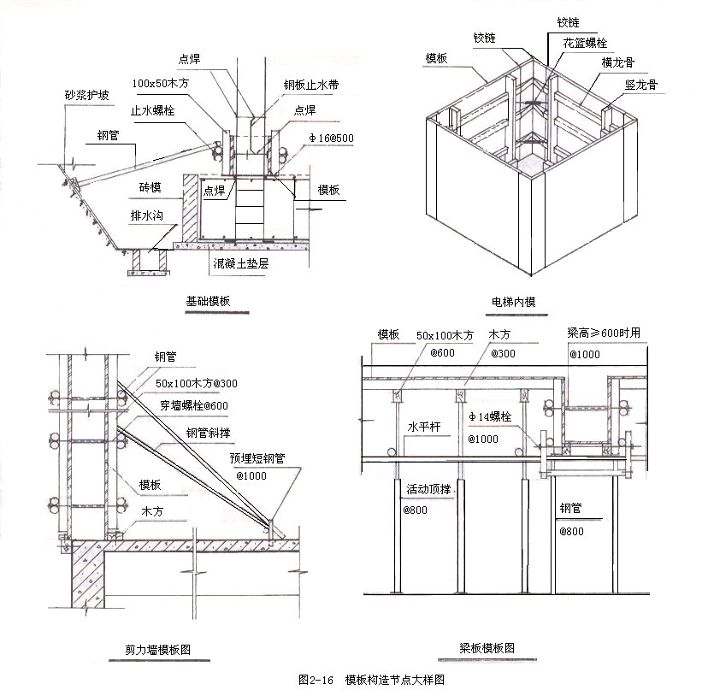
(1)采购钢筋时，必须具有生产厂家的出厂合格证，国外进口钢材还要具备商检证明和化学分析报告，经现场随机抽样送试验室，进行物理力学性能和可焊性试验，合格后方可投入使用。
(2)现场加工时，所有接头采用闪光对焊，对于框架柱、剪力墙竖向结构的主筋接头，当D≥22时均采用电渣压力焊，D＜22时采用绑扎搭接接头。框支梁的水平主筋接头采用冷挤压机械连接。所有焊接接头、机械接头必须经随机抽样检验合格后，才能进行下道工序。
(3)钢筋焊接和机械连接的操作工,都必须经过培训考核，持有特殊工种的岗位合格证书。
(4)按抗震要求弯成135°弯钩的箍筋，为方便施工，制作时一边弯钩先弯成90°，另一边弯成135°，当安装绑扎成型后，再用小扳手把90°的弯钩弯到135°。
(5)为保证竖向钢筋不移位，可在柱和剪力墙的根部套上一个箍筋并绑扎一排水平钢筋作为限位筋，校正后，将限位筋与梁和暗柱钢筋点焊固定，并逐根将竖向钢筋绑扎牢固。
3.混凝土工程
现浇混凝土量计有16.14万m³，除地下室底墙板和水箱为C30、P8自防水混凝土外、其他均为C25～C60普通混凝土。主要施工方法如下：
(1)原材料及配合比：C30、P8抗渗混凝土选用525号矿渣水泥，内掺14%UEA膨胀剂，另加0.6%的MG木钙缓凝减水剂。C60混凝土选用525号硅酸盐水泥，掺15%I级磨细粉煤灰和0.4%FDN-440缓凝高效减水剂，碎石粒径10～25mm，压碎指标不得大于10%，含泥量要小于1%，中砂含泥量不大于2%。C25～C40混凝土可选用525～425号普通硅酸盐或矿渣水泥，掺l0%Ⅱ级粉煤灰和0.6%MG木钙缓凝减水剂。
(2)混凝土配制与搅拌：粗、细骨料用装载机转运到储料斗，采用自动配料机控制计量，水泥、粉煤灰和UEA采用人工计量，FDN和MG外加剂先用水稀释成设定浓度，再用量杯按配比要求，与拌和水一齐投入搅拌机，称量精度要求偏差全部不大于±2%，搅拌时间不得少于1205，坍落度控制在7～9cm。
(3)混凝土运输：垂直运输主要以高速井架为主，水平运输采用人工手推车，塔吊辅助，当浇筑自由高度大于2m时，应采用串筒或溜槽投料。
(4)混凝土浇筑：为保证混凝土的整体性、连续性，除按设计要求留置的后浇带和允许留置的水平施工缝外，全部采用连续作业施工，浇筑路线一般沿长边方向，从短边开始浇筑，退浇至井架的上料口。
(5)混凝土养护：混凝土浇筑完毕终凝后的12h以内，要加以覆盖和浇水，地下室底板混凝土采用蓄水法养护。后浇带混凝土补浇后，要用湿麻袋覆盖，其他部位均用人工浇水自然养护，保持湿润时间不得少于14昼夜。
三、砌筑工程
本工程的内隔墙全部采用蒸压加气混凝土轻质砌块，共有17023m³。
1.砌筑
(1)施工准备：施工前必须根据施工图和砌块尺寸、垂直灰缝的宽度、水平灰缝的厚度等，计算砌块的皮数和排数，以保证砌体的尺寸。砌筑前，应按施工图放出墙体的边线，将楼面局部找平，并立好皮数杆，检查与混凝土结构连接部位的拉结钢筋，要保证其间距、长度符合设计和抗震要求。
(2)砌筑：砌体宜用混合砂浆砌筑，设计强度等级M5，每层不大于250m³砌体必须留置一组砂浆试块。加气混凝土砌块应提前浇水湿润，其含水率一般不超过20%，砌筑时，灰缝应横平竖直，砂浆饱满，以保证砌块之间有良好的粘结力。砌体的上下皮砌块应错缝砌筑，当搭接长度小于砌块的1/3时，水平灰缝中应设置钢筋加强，临时间断处应砌成阶梯形斜搓，不允许留直槎。
(3)保证质量措施：垂直灰缝宽度不得大于20mm，水平灰缝厚度不得大于15mm，但是均不得小于10mm。窗洞下部应放2φ6钢筋，伸出洞口两边长度均不得小于500mm。厨卫间、阳台给水管道井隔墙，要在墙脚处预先浇筑与砌块同宽，高100mm的C10素混凝土坎，可防止砌块受浸蚀出现渗漏现象。填充墙砌至梁底板时，必须待次日砌筑砂浆沉实后，再将其与梁板底塞紧，顶死后用砂浆将缝隙填实。
2.粉刷与饰面
(1)基层处理：由于加气混凝土的吸水性能有先快后慢、容量大、延续时间长的特点，所以必须对基层表面进行处理，以保证抹灰层有良好的凝结硬化条件，避免抹灰层在水化过程中水分被加气混凝土吸走，失去预期要求的强度并引起空鼓、开裂。所以，施工前应浇水湿润，浇水量以渗入砌块内深度8～10mm为宜。
(2)基层施工：墙面湿润后，可用素水泥浆或107胶水泥浆满涂墙面，也可用铁抹子将107胶素水泥浆在墙面上刮成鱼鳞状，表面宜粗糙，且要紧密连接，厚度均控制在3mm左右，其作用既可增强抹灰砂浆与墙体的粘结力，又可提高墙面的封闭度。
(3)抹底灰：在基层表面处理完毕后，应立即进行抹灰，其底灰应选用与加气混凝土的强度、弹性模量和收缩值相接近的材料，通常应选用1:1:6水泥混合砂浆，切忌采用高等级砂浆抹底灰。每层每次抹灰厚度不应大于10mm，如找平有困难，需加厚时，应分层、分次逐步加厚，并应在第一次抹灰层终凝后再进行，切忌连续流水作业。
(4)装饰面层：加气混凝土墙体除基层表面处理和抹底灰等有特殊要求外，底灰以上的中层、面层、饰面层的抹灰和装饰要求，与其他墙体相同。
(5)质量保证措施：基层处理宜在抹灰前1h进行，湿润后可立即刷涂或抹浆。刷浆作业后，应立即抹灰，不得在浆体干燥后再抹灰，这是保证抹灰质量的关键之一。对剔槽、切割、预埋管道、箱盒后的空隙，只能用与大面抹灰一样的材料，切忌采用高等级砂浆。预埋的电器管道，在填缝前应用铁丝扎牢，固定在墙面上，不得再有反弹现象，并在管道外侧钉100mm宽的镀锌铁丝网，这样才能防止管道铺设方向出现裂缝。
四、装饰装修工程
1.施工顺序
(1)室内装修：清理基层→顶棚抹灰→门窗框安装→墙面抹灰→固定电器箱盒→镶贴饰面砖→敷设水、气管道→门窗内扇安装→楼地面工程→刷油漆涂料→电气灯具、厨卫器具安装。
(2)室外装饰：(从上向下施工)抄平吊线→清理基层→孔洞防水处理→墙面刮糙→弹线→镶贴饰面砖→擦缝清理→安装排水管道。
2.质量保证措施
(1)施工前要作详细的技术交底，明确施工工艺标准和质量目标，先做样板块、样板间，经验收合格总结经验后，再大面积施工。
(2)保证使用功能，杜绝渗漏现象，厨卫间的轻质砌块根部，要预先浇同墙厚、高100mm的素混凝土，并要作好防水处理。对穿过楼面的管道周边，要求用防水砂浆密实填嵌，装修前要先做蓄水试验，合格后方可进行下道工序。
(3)突出观感效果，注重细部处理，严格把好灰饼、冲筋、护角等找规矩的质量关，确保墙面、顶棚表面平整，阴阳角方正，线条通顺。
(4)强化自检、互检、交接检的三检制度，加强土建、安装等专业的配合协调管理工作，按施工进度计划，相互提供工作面，合理安排工序搭接，保护成品，避免交叉污染，确保一次成优。
五、脚手架工程。
1～3层裙房以下搭设普通钢管脚手架，顶部铺设满堂全封闭安全棚，从第4层标准层起，全部采用套筒式爬升脚手架，每个片架单元长不大于4m，高三层半，其主要工作原理和施工注意事项如下：
1.工艺原理
套筒式爬升脚手架是以建筑物的钢筋混凝土墙体为承力主体，通过附着在已完成的钢筋混凝土墙体上的爬升架，即固定架和活动套架的相对交替滑移，完成脚手架的爬升和下降工作。
2.工艺流程
(1)安装：混凝土墙体留洞→安装爬升架→搭设脚手架→铺挂安全防护网→荷载试验→验收合格后投入使用。
(2)升(降)操作：混凝土墙体留洞→升(降)活动套架→固定活动套架→升(降)固定架→固定固定架→验收合格后投入使用。
3.注意事项
(1)爬升脚手架的安装、升降和拆除前应作详细的技术交底，并对爬升系统、通讯器材、安全防护和保险装置作全面检查，施工中应统一指挥，专人监护，并要做好检查和交接记录。
(2)升降操作中，左右人员应相互协调，稳起稳落，不得大幅度摆动和碰撞，并注意不要使爬升架与墙面的其他物件挤轧，若发生挤轧现象时，应立即停止爬升，排除故障后，才能继续爬升。一个单元的爬升(降)应在一个工作班内完成，不得随意中断作业，爬升完毕后应及时固定。
(3)穿墙螺栓是紧固和保证爬升脚手架安全使用的重要构件，安装后应全部循环复检，复拧2～3遍，拧紧力矩在40～50N·m范围内，并对外露丝扣加以保护，防止砂浆污染造成磨损，一旦发现有锈蚀、磨损、变形现象，应立即更换。
(4)爬升脚手架升(降)时是分单元体各自独立进行的，升(降)完毕固定后，又要相互连成一个整体。因此在升(降)前应拆除相互间的连接件，使各个单元体完全独立，待升(降)后，应及时安装连接件；以保证爬升架的整体性和稳定性。
(5)动力设备倒链的额定起重能力，要求为所承受荷载的2倍以上，吊钩须有保险装置，使用过程中应经常上油，并检查是否有滑扣现象。一旦发现链条、链盘轮、倒卡有变形、磨损现象，应立即更换，不得带病作业。
六、安装工程施工
1.电气照明
(1)线管敷设：主要采用金属管和PVC塑料管两种材料，其中金属钢管使用在楼梯照明、方向指示灯和消防系统控制部分，一般照明、共用天线、电话通讯使用PVC塑料管。预埋线管的弯曲半径要≥10d，钢管采用丝扣连接，并做跨接焊作为保护接地，PVC塑料管采用套管胶粘剂连接。
(2)电缆敷设：先根据设计要求，画出电缆排列图，尽量避免互相交叉，敷设时应防止扭伤和过分弯曲。竖井内敷设电缆时，由上向下施工，以免电缆受过大的机械拉力。穿过墙洞或楼板时，均应套上合适的保护套管，电缆与套管间应用防火材料填充密实，以满足消防要求。电缆的标牌要用尼龙带扎牢，标牌上应标明回路编号、电缆规格、长度和终端设备编号。电缆头制作完毕后，要进行复检复测，其线间绝缘电阻值，应大于l0MΩ。
(3)管内穿线：各回路导线的颜色统一规定为：红(火)、黑(0)、双色(PE)。待土建粗装修结束后，开始进行穿线，管内导线的总截面不应超过管内截面的60%，穿线前要检查管口是否光滑，有无毛刺，要求护口齐全，管道畅通，导线型号符合设计要求。同一管内不同系统、不同电压、不同电流类别的导线，不允许穿在同一根管内。穿线后还要测量线间绝缘电阻，其线间绝缘电阻值应大于0.5MΩ，并做好隐蔽记录，才能接入用电器具。
(4)开关、插座、灯具的安装：开关、插座应严格按设计标高进行施工，同室同一水平标高，偏差不应大于5mm，成排安装的不应大于2mm，插座一律按左零、右相、上端PE。开关一律上开、下关，并控制火线回路。同一室内的成排灯具，安装前应放线，以保证横竖成排，中心对齐，安装后其中心偏差不大于5mm。
(5)户内配电箱盒安装：配电箱盒一般都安装在分户门内侧，箱底距地面高度为1.7m，内配备插座回路的漏电开关，照明回路的限额电流开关。箱体、箱盖应与接地支干线连接，要求所有回路的PE线和零线分别接到各自的汇流端子上，安装完毕后，对各回路分别作一次检测，然后才能通电，并做漏电试验，检验配电开关的灵敏度，做好验收记录。
2.给排水工程
(1)排水系统：主要采用PVC塑料管道，安装时采用上封下通的施工方法，防止杂物落人管内，以保证排水管不被堵塞。灌水试验时应用“堵球”新工艺，即用可充气的橡皮球，从排水管上方送入管内，分区段控制试压高度，向球内充气，使之堵塞管子下部，再向管内注水，检验各接口有无渗漏现象。
(2)给水管道：全部采用镀锌无缝钢管，直径DN＜100时，采用丝扣连接，DN≥l00时方可采用焊接接口。具体做法是：安装各系统主干管，单独试压；各层支管在吊顶安装前，要分系统试压；待吊顶完成后，再安装消防喷淋头子，然后再进行系统试压检验，以免大面积泄漏损坏装修材料，确保一次成功。
(3)卫生洁具安装：卫生间空间小，交叉作业多，施工配合极其重要。主要施工方法是：土建结构施工→安装给排水主干道→土建封管道井，砌内隔墙→卫生洁具的支管安装到位→土建封洞、槽和内粉刷→安装浴缸→土建镶贴瓷砖，内装修→卫生洁具安装→通水检验。施工中要严格执行“三检制”，注重成品、半成品的保护，防止污染。

第六章 季节性施工组织措施

一、夏季施工
1.高温期要适当调整露天作业人员的作息时间，避免中午从事焊接等高温作业，保证职工的茶水、清凉饮料的供应，及时发放防暑用品，做好职工的防暑降温保健工作。
2.高温期间：混凝土施工配合比要作适当调整，控制缓凝减水剂的用量，要延长终凝时间，克服坍落度损失，浇筑混凝土前对模板要充分浇水湿润，拆模后，加强对混凝土的养护管理。
3.高温期间使用的水泥砂浆要随拌随用，在2h以内使用完。砖和加气混凝土砌块使用前要提前浇水润湿；抹面和装饰面的基层，施工前也要提前浇水润湿，饰面的镶贴材料要充分浸水。
二、雨季施工
1.沿基坑的顶、底周边设置环状砖砌排水沟，以防地表水、雨水流入基坑，并及时抽干集水井的余水。基础混凝土垫层施工时，应采取分段修整土方，分段验槽，及时浇筑混凝土封闭基底的施工方法，以防雨水浸泡，扰动基底。
2.认真作好天气预报记录，尽量避免雨天浇筑混凝土，并在现场备足防雨材料，以防突然下雨，刚浇筑的混凝土应及时遮盖，雨后继续施工时，要及时检查砂石的实际含水率，调整混凝土的施工配合比。
3.堆放砌块的场地，应有防雨和排水措施；雨后继续砌筑时，必须复核已完砌体的垂直度、平整度和标高，不得用过湿的砌块，以免砌筑时砂浆流失，使砌块滑移和墙体干缩后造成裂缝。
4.镶贴的大理石、花岗岩外墙面，采用环氧树脂胶水泥浆嵌缝，避免雨水浸蚀后，从板缝中渗碱，出现泛白挂污现象。
三、台风季节施工
1.遇到六级风以上天气，塔式起重机要放松旋转制动刹，让塔臂能随风自由转动，连同高层井架、施工电梯，均应暂停使用，爬升脚手架严禁升降操作。
2.塔吊、井架、电梯、脚手架都要设置防雷接地装置，定期检测，接地电阻不应大于4Ω。

第七章 技术质量安全生产文明施工措施

一、技术质量措施
1.收到图纸后，积极组织技术力量，认真阅图，正确理解设计意图和技术要求，做好图纸审查和各专业图纸的会审工作，并做好会审记录。
2.坚持“质量第一，预防为主”的指导思想，针对各个具体分部分项工程的施工特点，编写专项施工方案，经公司审批后实施。施工前做好技术交底工作，施工中及时进行检查、验收、技术复核和隐蔽记录。
3.加强原材料的进场验收工作，及时收集好产品合格证和出厂证明书，按有关规定进行随机抽样检验、化验。凡是不合格的材料，一律清仓退货，不得使用，并要做好不合格材料的退场签证记录。
4.施工过程中要认真收集、整理技术档案资料，做到记录真实，数据准确，收集及时，分类归档，装订整洁，并定期组织各施工区段进行自检、互查，共同提高档案管理水平。
5.开展全面质量管理活动，定期对职工进行技术培训、技术考核和技能比赛，提高全员质量意识。严格质量验收标准，质量样板制贯彻全过程，明确质量目标，积极开展QC活动，防治质量通病。
二、安全生产措施
1.所有进场人员，必须先进行安全知识普及教育，贯彻有关安全生产文件精神，讲清有关安全的规章制度，引起职工对安全生产的高度重视。特殊工种应进行专业培训，考试合格后发给操作证书，并坚持职工上岗前，探亲复岗前，更换工种前，进行专业安全知识考试，合格后经有关部门批准方可上岗。
2.施工人员进入施工现场，要戴好安全帽，高空作业要戴好安全带，严禁高空抛物。上料平台、阳台口、楼梯边口、管道井、电梯洞口、施工洞口，要设置安全围护栏杆和醒目标志牌，电梯井和施工洞口内还要增设安全网。
3.垂直运输机械，塔吊、高速高层井架、施工电梯等，使用中要严格遵守有关安全操作规程，操作人员应持证上岗，明确职责，统一指挥，密切配合，服从调度。遇到六级以上的大风，噪声过大，大雾天气或照明不足，不能听清或看明指挥信号，应坚决停止操作，不得盲目运行。
4.地下室等潮湿环境，通道口及主要出入口的黑暗处，应设置低压照明灯具。机械设备使用做到定人、定机、定岗位，明确责任。用电时应做到一机、一闸、一保险，配电箱应有门锁及防雨措施。
5.临时设施、宿舍、食堂、办公室及仓库等处，要按消防要求，保持道路畅通，并设置水龙头，布置灭火器。在建筑物中，安装φ50的主立管，每层留口，通过高压多节水泵供水，以满足消防及高层施工用水需求。
三、文明施工措施
1.严格按施工现场的总平面规划，布置各种临时设施、机械设备和材料堆场。施工前，应修好现场内的临时道路，并砌筑砖砌排水沟。生活污水、施工废水应先引入沉淀池，经处理后，才能排到市政污水井内。
2.工地进出路口应设置冲洗车辆的临时场地和高压水枪，防止施工运输车辆带泥上路，影响市政道路的清洁和环境卫生。
3.施工期间各工种、各专业班组，应各自做到工完料尽，及时清理，保证场内道路畅通，无积余污水。交接班时做到无钉头、无扎丝、无钢筋头、无残渣、无残浆等杂物。各专业间应相互爱护成品、半成品，避免交叉污染。
4.组织场容清洁队，专门负责生产区、生活区的清洁卫生工作。生活、生产的垃圾应及时运出场外，保持良好的现场环境。生活区的工人宿舍、伙房等场所还要经常打扫，定期消毒，栽花种草，美化生活环境。

第八章 主要材料及技术经济指标

主要材料及技术经济指标见表2-9
主要材料及技术经济指标 表2-9
项目 | 工程内容 | 数 量 | 每平方米用量 | 项目 | 工程内容 | 数 量 | 每平方米用量
造  价 | 土建造价 | 37859.1万元 | 1378.89元 | 人  工 | 土建人工 | 3091568工日 | 11.26工日
造  价 | 给排水 | 2913.7万元 | 106.12元 | 人  工 | 给排水人工 | 112570工日 | 0.4l工日
造  价 | 电气照明 | 4016.8万元 | 141.63元 | 人  工 | 电气照明人工 | 241615工日 | 0.88工日
造  价 | 通风防排烟 | 1565万元 | 57元 | 人  工 | 通风防排烟人工 | 32947工日 | 0.12工日
造  价 | 工程总造价 | 46354.6万元 | 1688.31元 | 人  工 | 总工日 | 3478700工日 | 12.67工日
主  要  工  程  量 | 基础现浇混凝土 | 15925m³ |  | 主  要  材  料 | 钢 筋 | 25899t | 94kg
主  要  工  程  量 | 主体现浇混凝土 | 145518m³ | 0.53m³ | 主  要  材  料 | 水 泥 | 80995790t | 259kg
主  要  工  程  量 | 加气混凝土砌体 | 17023m³ | 0.062m³ | 主  要  材  料 | 碎 石 | 123553m³ | 0.45m³
主  要  工  程  量 | 内墙装饰 | 787993m² | 2.87m² | 主  要  材  料 | 黄 砂 | 1180621m³ | 0.43m³
主  要  工  程  量 | 外装饰 | 238869m² | 0.87m² | 主  要  材  料 | 胶 合 板 | 79623m² | 0.29m²
主  要  工  程  量 | 铝合金门窗 | 4942lm² | 0.18m² | 主  要  材  料 | 玻 璃 | 30202m² | 0.11m²
主  要  工  程  量 | 防火门 | 12988m² | 0.047m² | 主  要  材  料 | 木 材 | 17325m³ | 0.063lm³
主  要  工  程  量 | 木质门 | 3179m² | 0.048m² | 主  要  材  料 | PVC电管 | 853890m | 3.11m
主  要  工  程  量 | 柏木地扳 | 143450m² | 0.52m² | 主  要  材  料 | PVC排水管 | 170230m | O.62m
主  要  工  程  量 | 脚手架 | 2531610元 | 92.20元 | 主  要  材  料 | 热度无缝钢管 | 148260m | 0.54m

